Todos los BIO deben entregarse utilizando esta lista de verificación de entrega y el
Instrucciones de uso del dispositivo correspondiente. Tenga en cuenta que BIO no es un curso de capacitación clínica; para capacitación clínica, comuníquese con nuestro departamento local de Educación y Capacitación

Esta BIO debe ser refrendada por ambas partes, con copias
retenidas por el cliente y la organización local de Dräger que vende productos médicos.
 | Objetivo | Terminado  (S/N/NA)
General | - Leer el número de serie en la placa de características.  - Leer y anotar la versión de software.  - Comprobar que los accesorios, así como sus conexiones e interruptores no estén dañados. | S
Configuración del equipo | - Comprobar puertas y/o panel de acceso.  - Comprobar las ruedas orientales.  - Comprobar cables de conexión.  - Comprobar colchón.  - Comprobar filtros de aire. | S
Preparación  Para uso | - El equipo está equipado completamente.  - Conectar cable de alimentación al equipo.  - Conectar suministro de gases.  - Conexión de sensor de temperatura. | S
Prueba de Funcionamiento | - Encender la unidad con el interruptor principal.  - Prueba de modos de funcionamiento.  - Prueba de los sensores de temperatura  - Prueba de regulación de altura (Si aplica)  - Prueba de balanza (Si aplica)  - Alarma de fallo de la red. | S

Nombre del Producto | Nº Articulo  (Referencia) | Nº Serie |  | Version de Software | ID
Maquina de anestesia - Modelo Perseus A500 | MK06000 | st244 |  | 2.1 | 13245
Maquina de anestesia - Modelo Atlan A350XL | 8621600 | st444 |  | 2.1 | 13246
CLIENTE: sana
Dirección: san isidro
Cargo y Departamento de trabajo: centro quiru |  |  | Fecha de Instalación:  29 de noviembre de 2025
Responsable del Centro de Salud  jadmir vicente |  |  | Firma:  %firma_responsable_centro%
Responsable Dräger:  Administrador |  |  | Firma  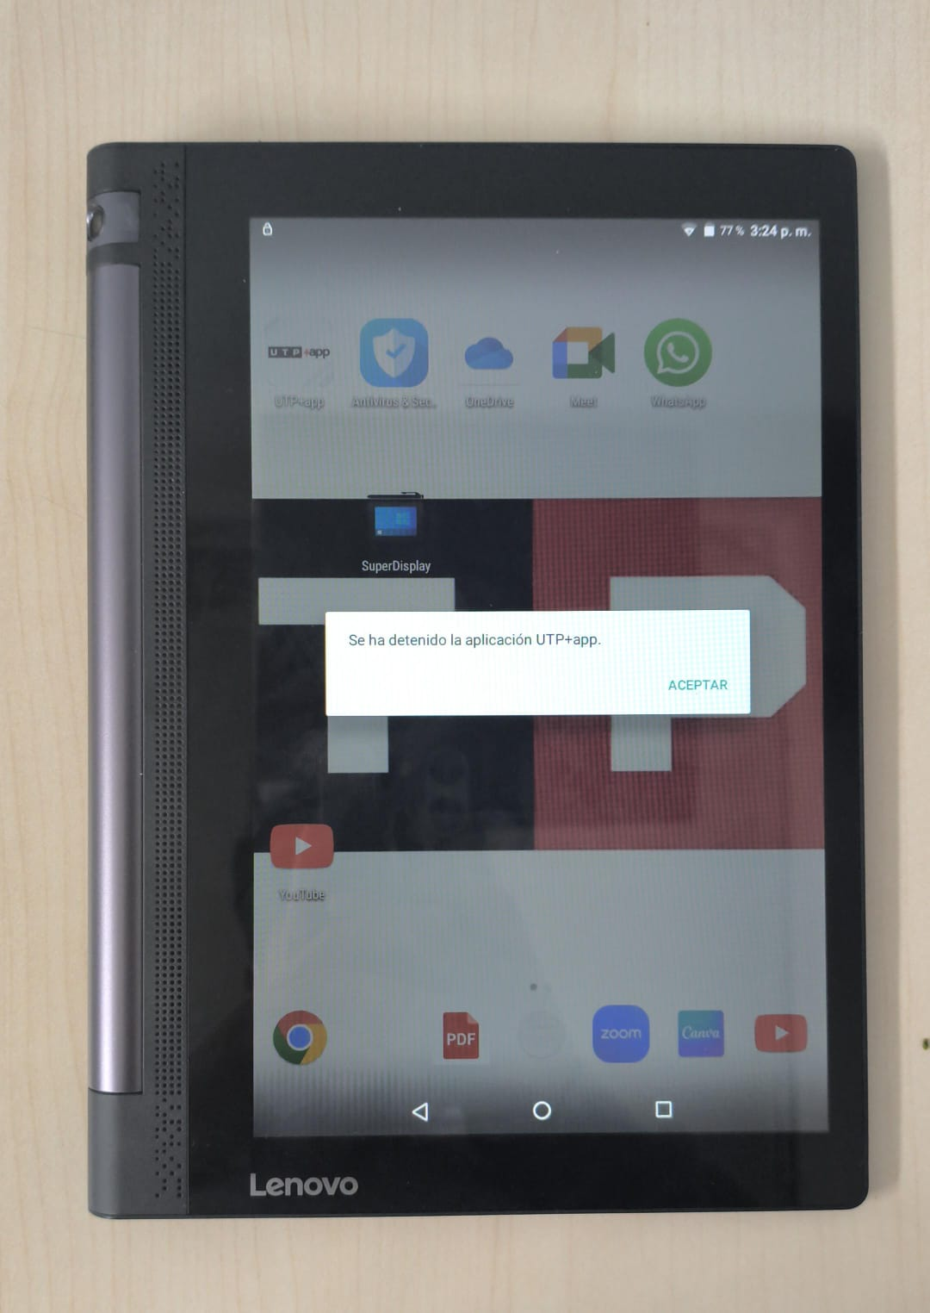

CONTROL DE ASISTENCIA A LA CAPACITACIÓN

NOMBRE | FIRMA | FECHA
jhonatan atencio |  | 28 de noviembre de 2025
jhajan sifuentes |  | 28 de noviembre de 2025
no quiero mas |  | 28 de noviembre de 2025

Notas de cambio
Revisión 01:
Cambio de “Dräger Medical” a “organización local de Dräger que vende productos médicos”.
N/A agregado en la columna "Completado"
Objetivo en el capítulo "General" cambiado - siguientes adiciones:
- documentación adjunta, incluido el manual de administración, información relacionada con la seguridad, instrucciones para los usuarios, consejos para IEEE 11073 SDC,
- Consejo: instrucción electrónica.
- Organización (operativa) responsable.

